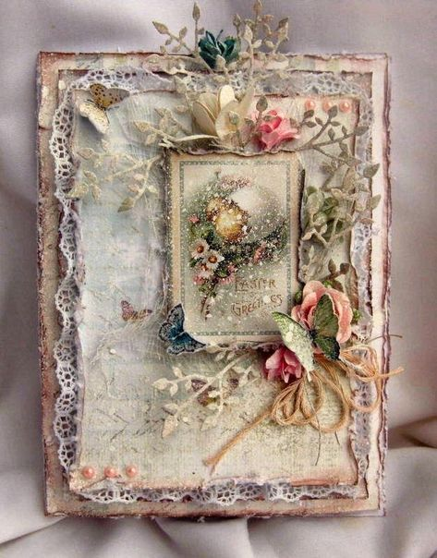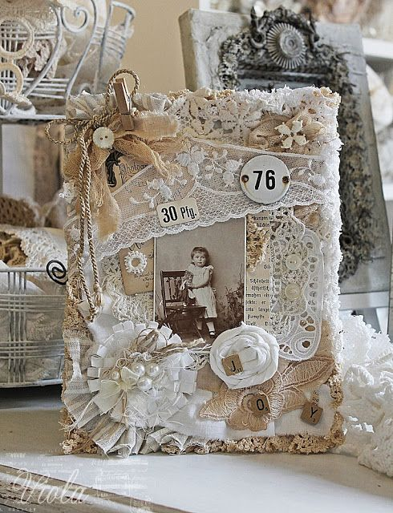
Výtvarné dílničky pro rodiče s dětmi

CREATIVE VINTAGE SCRAPBOOK
Přijďte si s námi vychutnat adventní atmosféru a vytvořit originální, osobitý dárek / zápisník, diář, album, přáníčka, jmenovky na stůl…/….

Úterý 29.11.2022 16.00 – 18.00hod.
/ technika využívání odstřižků různých materiálů, akvarelové voskovky, decoupe…… /
vintage – unikátní styl minulého století…/
Materiál dostanete, případně si můžete přinést vlastní / kousky krajky, stuhy, obrázky ../

Přihlásit se můžete u paní vychovatelky Dany Nývltové 728229621.

